Ngày soạn: 5/9/24 BGH kí duyệt:
Ngày dạy:

BÀI 3.
KHAI THÁC, SỬ DỤNG VÀ BẢO VỆ THIÊN NHIÊN Ở CHÂU ÂU
Thời gian thực hiện: 02 tiết (Tiết 6,7)
I. MỤC TIÊU
1. Kiến thức
- Trình bày được một vấn đề bảo vệ môi trường ở châu Âu.
- Biết cách khai thác thông tin qua hình ảnh.
2. Năng lực
- Năng lực chung:
+ Năng lực giao tiếp và hợp tác: Sử dụng ngôn ngữ, kết hợp với các công cụ học tập để trình bày thông tin, thảo luận nhóm.
+ Năng lực tự chủ và tự học: Tự học và hoàn thiện các nhiệm vụ thông qua phiếu học tập.
+ Năng lực giải quyết vấn đề sáng tạo.
- Năng lực Địa lí:
+ Năng lực nhận thức Địa lí: phân tích mối quan hệ tác động qua lại giữa các đối tượng tự nhiên và kinh tế - xã hội.
+ Năng lực tìm hiểu Địa lí: sử dụng công cụ Địa lí.
+ Năng lực vận dụng kiến thức, kĩ năng Địa lí vào cuộc sống.
3. Phẩm chất
- Yêu thiên nhiên; có ý thức bảo vệ thiên nhiên.
- Yêu khoa học, ham học hỏi.
II. THIẾT BỊ DẠY HỌC VÀ HỌC LIỆU
- Hình ảnh, video về một số hoạt động khai thác, sử dụng tài nguyên thiên nhiên; bảo vệ môi trường ở châu Âu.
- Phiếu học tập giành cho HS.
III. TIẾN TRÌNH DẠY HỌC
1. Hoạt động 1: Mở đầu
a) Mục tiêu: Tạo hứng thú cho HS, kết nối vào bài học.
b) Tổ chức thực hiện:
- Bước 1: Quan sát đoạn video sau: https://www.youtube.com/watch?v=pnjGzmFjdAs và trả lời câu hỏi: Em hãy cho biết nội dung chính của đoạn video? Nguyên nhân của thực trạng đó?
- Bước 2: HS quan sát video và suy nghĩ để trả lời.
- Bước 3: GV mời bất kì một số HS dựa vào hiểu biết của bản thân trả lời câu hỏi
- Bước 4: Từ câu trả lời của HS, GV chuẩn kiến thức và kết nối vào bài học.
2. Hoạt động 2: Hình thành kiến thức
Hoạt động 2.1. Vấn đề bảo vệ môi trường
a) Mục tiêu
- Trình bày được vấn đề bảo vệ môi trường ở châu Âu.
- Biết cách khai thác thông tin qua hình ảnh.
b) Tổ chức thực hiện
Bước 1:
Nhiệm vụ 1: HĐ cá nhân
GV cho HS quan sát 2 bức ảnh trên máy chiếu
GV tiếp tục cho HS quan sát những bức ảnh tiếp theo
Những bức ảnh dưới đây phản ánh vấn đề nào đang diễn ra ở các nước châu Âu?
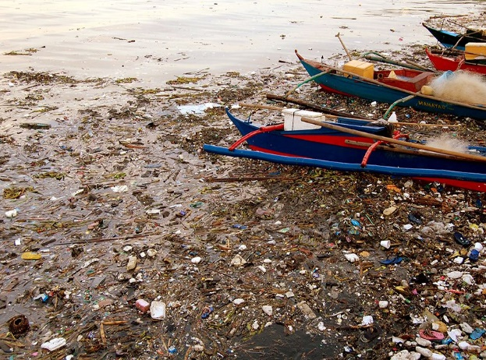 | 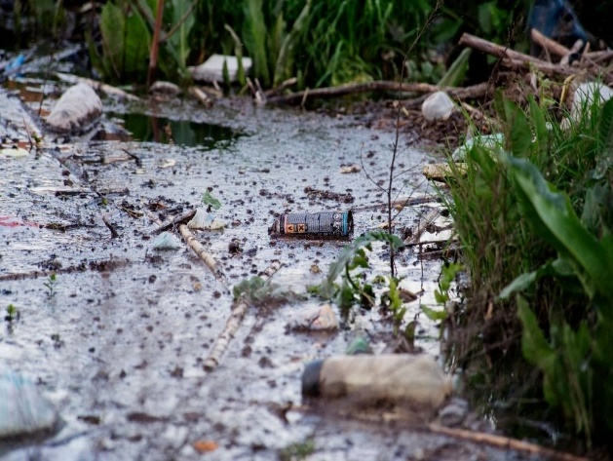
Sông Sarno, Italy, chảy qua Pompeii tới phía Nam của vịnh Naples. Con sông này nổi tiếng bởi mức độ ô nhiễm nhất châu Âu với rất nhiều rác thải sinh hoạt và rác thải công nghiệp.
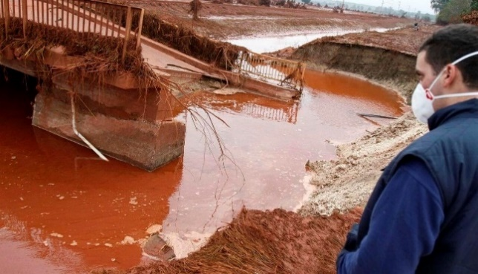 | 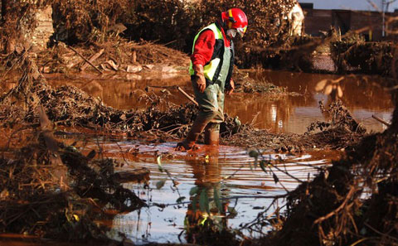
Thảm họa bùn đỏ sông Da-nuyp do hoạt động luyện bô-xit tại Hungary.
Nhiệm vụ 2: HĐ nhóm, Phân tích nguyên nhân và giải pháp nhằm hạn chế ô nhiễm môi trường ở châu Âu.
GV chia lớp làm 8 nhóm (mỗi nhóm 4-5 HS – tùy sĩ số).
- Nhóm chẵn: tìm hiểu ô nhiễm không khí.
- Nhóm lẻ: tìm hiểu ô nhiễm nước
GV yêu cầu các nhóm: Dựa vào thông tin mục 1 và hình 1 SGK, các em hãy trao đổi và hoàn thiện thông tin trong phiếu học tập dưới đây:
PHIẾU HỌC TẬP
Dựa vào thông tin mục 1 và hình 1 SGK, hoàn thiện thông tin bảng sau:
Ô nhiễm môi trường | Ô nhiễm không khí | Ô nhiễm nước
Nguyên nhân
Giải pháp

Bước 2:
a. Bảo vệ môi trường không khí
* NN: do khói bụi công nghiêp, khí thải phương tiện GT.
* Một số giải pháp cải thiện chất lượng không khí của các quốc gia ở châu Âu:
- Kiểm soát lượng khí thải trong khí quyển.
- Giảm khí thải CO₂ vào khí quyển bằng cách đánh thuế các-bon, thuế tiêu thụ đặc biệt đối với các nhiên liệu có hàm lượng các-bon cao.
- Đầu tư phát triển công nghệ xanh, năng lượng tái tạo để dần thay thế năng lượng hoá thạch.
- Đối với thành phố: giảm lượng xe lưu thông, ưu tiên giao thông công cộng, xây dựng cơ sở hạ tầng ưu tiên cho người đi xe đạp và đi bộ.
b. Bảo vệ môi trường nước
* Trước đây, môi trường nước ở châu Âu bị ô nhiễm do các chất thải từ hoạt động sản xuất và sinh hoạt.
* Nhờ các biện pháp bảo vệ nên môi trường nước hiện nay đã được cải thiện:
- Tăng cường kiểm soát đầu ra của nguồn rác thải, hóa chất độc hại từ sản xuất nông nghiệp.
- Xử lí rác thải, nước thải từ sinh hoạt và sản xuất công nghiệp trước khi thải ra môi trường.
- Kiểm soát và xử lí các nguồn gây ô nhiễm từ hoạt động kinh tế biển.
- Nâng cao ý thức của người dân trong việc bảo vệ môi trường nước…
Bước 3: HS trả lời các câu hỏi của GV sau khi quan sát các bức ảnh.
GV quay số ngẫu nhiên nhóm và người trình bày. Các nhóm theo dõi, lắng nghe và phản hồi.
Bước 4: GV quan sát, nhận xét, đánh giá quá trình thực hiện của học sinh và chuẩn xác kiến thức, cho HS xem 1 số hình ảnh về nguyên nhân ô nhiễm môi trường (không khí, nước) và một số giải pháp bảo vệ môi trường ở châu Âu. Sau đó, cho HS chấm chéo phiếu học tập của nhau bằng “phiếu đánh giá” (5 phút).
* GV mở rộng nội dung: chiếu h/a nhập khẩu rác ở Thụy Điển và thông tin
Thụy Điển là một trong những quốc gia hàng đầu về xử lý rác thải. Để có được thành công này, Thụy Điển đã phải nỗ lực hàng chục năm nhờ những quy định chặt chẽ về phân loại rác thải trong các hộ gia đình, nhà máy và địa phương từ những năm 1970. Chỉ khoảng 1% rác thải sinh hoạt ở Thụy Điển được đưa vào các bãi chôn lấp. Phần còn lại sẽ được tái chế dùng làm nhiên liệu trong các dạng máy điện, biến chất thải thành năng lượng. Do vậy, Thụy Điển còn xảy ra tình trạng thiếu rác thải nhiên liệu. Theo Cơ quan Bảo vệ Môi trường Thụy Điển hơn 2,5 triệu tấn chất thải được nhập khẩu vào Thụy Điển mỗi năm, phần lớn từ Nauy và Anh.
Gv chốt ND lên máy chiếu.
NỘI DUNG HỌC TẬP
1. Vấn đề bảo vệ môi trường
a. Bảo vệ môi trường không khí
- Nguyên nhân: chủ yếu do khí thải của các nhà máy công nghiệp, phương tiện GT.
- Một số giải pháp cải thiện chất lượng không khí :
+ Kiểm soát lượng khí thải trong khí quyển.
+ Giảm khí thải CO₂ vào khí quyển bằng cách: đánh thuế các-bon, thuế tiêu thụ đối với các nhiên liệu có hàm lượng các-bon cao, phát triển công nghệ xanh, năng lượng tái tạo, giảm lượng xe lưu thông, ưu tiên giao thông công cộng, xây dựng cơ sở hạ tầng ưu tiên cho người đi xe đạp và đi bộ.
b. Bảo vệ môi trường nước
- Nguyên nhân: do các chất thải từ hoạt động sản xuất và sinh hoạt.
- Các biện pháp bảo vệ :
+ Tăng cường kiểm soát đầu ra của nguồn rác thải, hóa chất độc hại từ sản xuất nông nghiệp, sinh hoạt và sản xuất công nghiệp trước khi thải ra môi trường.
+ Kiểm soát và xử lí các nguồn gây ô nhiễm từ hoạt động kinh tế biển.
+ Nâng cao ý thức của người dân trong việc bảo vệ môi trường nước.
=> Nhờ thực hiện các biện pháp bảo vệ nên môi trường nước hiện nay đã được cải thiện rõ rệt.
Hoạt động 2.2. Vấn đề bảo vệ đa dạng sinh học
a) Mục tiêu
- Trình bày được vấn để bảo vệ đa dạng sinh học ở châu Âu.
- Biết cách khai thác thông tin qua hình ảnh.
b. Tổ chức thực hiện
Bước 1:
Nhiệm vụ 1: HĐ cá nhân - Dựa vào thông tin mục 2 và hiểu biết của mình, trình bày vấn đề bảo vệ đa dạng sinh học ở châu Âu?
Nhiệm vụ 2: HS đọc mục “Em có biết”, nêu vai trò của các hệ sinh thái và sự đa dạng sinh học? Các quốc gia châu Âu đã có những giải pháp nào để góp phần bảo vệ và phát triển rừng, bảo vệ đa dạng sinh học ngày càng hiệu quả hơn?
Bước 2: HS trao đổi và trả lời các câu hỏi. GV hỗ trợ nếu cần.
- Đa dạng sinh học ở châu Âu rất được các nước chú trọng bảo vệ, các hệ sinh thái trên cạn và dưới nước được bảo tồn tương đối tốt.
- Các nước châu Âu đã ban hành nhiều chính sách bảo vệ và phát triển rừng bền vững, giảm thiểu các nguyên nhân gây ô nhiễm môi trường nước và môi trường đất để bảo vệ sự đa dạng sinh học.
Bước 3: Gọi học sinh bất kì trả lời câu hỏi - HS khác nhận xét, bổ sung
* GV mở rộng : về quản lí rừng ở châu Âu – Gv chiếu hình ảnh và thông tin
Quản lí rừng bển vững là vấn đề được các quốc gia châu Âu đặc biệt quan tâm. Hội nghị Bộ trưởng về Bảo vệ Rừng ở Châu Âu (MCPFE) được thành lập năm 1990, là tiến trình chính trị cấp cao lự nguyện nhằm đối thoại và hợp tác liên chính phủ để thúc đẩy quản lí rừng bến vững của châu Âu. MCPFE xây dựng các chiến lược chung cho 46 thành viên về cách báo vệ, quản lí rừng bển vững và cần bằng các trụ cột kinh tế, môi trường và xã hội của mỗi quốc gia.
Bước 4: Gv quan sát, nhận xét đánh giá quá trình thực hiện của HS về thái độ, tinh thần học tập, khả năng giao tiếp, trình bày và đánh giá kết quả cuối cùng của HS.
- Chuẩn kiến thức:
2. Vấn đề bảo vệ đa dạng sinh học
- Vấn đề bảo vệ đa dạng sinh học được các nước châu Âu chú trọng bảo vệ nên các hệ sinh thái trên cạn và dưới nước được bảo tồn tương đối tốt.
- Các nước đã ban hành nhiều chính sách bảo vệ và phát triển rừng bền vững, giảm thiểu các nguyên nhân gây ô nhiễm môi trường nước, đất để bảo vệ sự đa dạng sinh học:
+ Thành lập các khu bảo tồn thiên nhiên.
+ Áp dụng các quy định rất nghiêm ngặt trong đánh bắt thủy sản.
+ Trồng rừng, xây dựng vành đai xanh quanh đô thị,…
GV mở rộng: NN khiến châu Âu phải bảo vệ đa dạng sinh học
-> Do sự suy giảm
Hoạt động 2.3. Vấn đề ứng phó với biến đổi khí hậu ở châu Âu
a) Mục tiêu
- Trình bày được vấn đề ứng phó với biến đổi khí hậu ở châu Âu.
- Biết cách khai thác thông tin qua hình ảnh, video.
b) Tổ chức thực hiện
Bước 1: HĐ theo cặp đôi
- GV cho HS quan sát video (https://youtu.be/Va1qFLKD-Ts), một số hình ảnh về tình trạng nắng nóng, cháy rừng ở nhiều nơi châu Âu và video về lũ lụt.
Dựa vào thông tin mục 3 SGK và hiểu biết của bản thân qua video, tranh ảnh, em hãy cho biết:
+ Một số tác động của biến đổi khí hậu đến các quốc gia châu Âu?
+ Giải pháp thích ứng và ứng phó với tác động của biến đổi khí hậu ở các quốc gia châu Âu?
Bước 2: Thực hiện nhiệm vụ: Các cặp trao đổi và trả lời các câu hỏi.
- Châu Âu bị ảnh hưởng liên tiếp của các hiện tượng thời tiết cực đoan trong những năm gần đây như: các đợt nắng nóng bất thường ở Bắc Âu, các trận cháy rừng ở Nam Âu do nắng nóng, các đợt mưa lũ ở Tây và Trung Âu.
- Các hành động ứng phó với biến đổi khí hậu ở châu Âu:
+ Trồng và bảo vệ rừng giúp giảm thiểu khí CO2, và giảm nguy cơ lũ lụt, chống hạn hán.
+ Hạn chế tối đa việc sử dụng nhiên liệu hoá thạch và phát triển các nguồn năng lượng tái tạo, thân thiện với môi trường như năng lượng gió, mặt trời, sóng; biển, thuỷ triều.
Bước 3: - Gọi 1 học sinh bất kì trả lời câu hỏi.
- HS cặp khác nhận xét, bổ sung
- GV mở rộng liên hệ địa phương: EU, AFD hỗ trợ Việt Nam phòng chống biến đổi khí hậu (https://www.youtube.com/watch?v=N4xvf_wT-tw)
Bước 4: GV quan sát, NX đánh giá quá trình thực hiện của học sinh.
Chuẩn kiến thức:
3. Vấn đề ứng phó với biến đổi khí hậu
- Biểu hiện của biến đổi khí hậu ở châu Âu: các hiện tượng thời tiết cực đoan (nắng nóng bất thường ở Bắc Âu, cháy rừng ở Nam Âu, mưa lũ ở Tây và Trung Âu).
- Biện pháp ứng phó:
+ Trồng và bảo vệ rừng.
+ Hạn chế tối đa việc sd nhiên liệu hóa thạch và Phát triển các nguồn năng lượng tái tạo, thân thiện với môi trường (mặt trời, gió, sóng biển, thủy triều).
3. Hoạt động 3. Luyện tập
a) Mục tiêu: Củng cố kiến thức về vấn đề bảo vệ môi trường ở châu Âu.
b) Tổ chức thực hiện:
- Bước 1:
* Nhiệm vụ 1: Cá nhân: trả lời câu hỏi trắc nghiệm sau:
Câu 1. Giải pháp bảo vệ môi trường không khí ở châu Âu là
A. kiểm soát đầu ra của các nguồn rác thải
B. đánh thuế phát thải các-bon, giảm lượng xe lưu thông.
C. Tăng cường tái chế sử dụng chất thải.
D. Xử lí nước thải sinh hoạt và nước thải công nghiệp trước khi thải ra môi trường.
Câu 2. Giải pháp bảo vệ môi trường nước ở châu Âu là
- trồng rừng và bảo vệ rừng.
- đầu tư công nghệ xanh, năng lượng tái tạo.
- kiểm soát đầu ra của các nguồn rác thải, hóa chất độc hại từ sản xuất nông nghiệp.
- sử dụng nhiều nhiên liệu hóa thạch trong sản xuất công nghiệp.
Câu 3. Giải pháp ứng phó với biến đổi khí hậu ở châu Âu là
- kiểm soát và xử lí các nguồn chất thải độc hại.
- trồng rừng và bảo vệ rừng.
- hạn chế sử dụng nhiên liệu hóa thạch.
- Cả hai ý B và C.
Câu 4. Ở các thành phố, biện pháp nào không làm giảm lượng khí thải CO2 vào không khí?
- Giảm lượng xe lưu thông.
- Ưu tiên giao thông công cộng.
- Xây dựng cơ sở hạ tầng ưu tiên cho người đi xe đạp và đi bộ.
- Sử dụng nhiên liệu hóa thạch trong sản xuất và sinh hoạt.
Câu 5. Biểu hiện nào không phải do biến đổi khí hậu:
- Động đất ở nhiều nơi.
- Nhiệt độ trung bình toàn cầu tăng cao.
- Hạn hán xuất hiện ở nhiều nơi.
- Lượng mưa tăng giảm thất thường.
Câu 6. Nguyên nhân nào dẫn đến ô nhiễm môi trường không khí ở châu Âu?
A. Chặt phá, cháy rừng.
B. Rác thải sinh hoạt, công cộng.
C. Hoạt động sản xuất nông nghiệp.
D. Hoạt động sản xuất công nghiệp, tiêu thụ năng lượng.
Câu 7. Biện pháp nào được sử dụng để cải thiện chất lượng không khí ở các TP châu Âu?
A. Ngăn cấm chặt phá, đốt rừng.
B. Sử dụng xe đạp, phương tiện công cộng.
C. Sử dụng túi môi trường thay thế túi ni-lon.
D. Sử dụng năng lượng mặt trời.
Câu 8. Đối với khoáng sản nguyên nhiên liệu (dầu mỏ, khí tự nhiên), các quốc gia châu Âu đã sử dụng giải pháp nào để hạn chế giảm khí thải CO₂ vào khí quyển?
A. Kiểm soát khí thải.
B. Tạm dừng khai thác khoáng sản.
C. Đánh thuế cac-bon, thuế tiêu thụ.
D. Sử dụng năng lượng tái tạo.
Câu 9. Nguyên nhân nào gây ô nhiễm môi trường nước ở châu Âu?
A. Các chất thải từ hoạt động sản xuất và sinh hoạt.
B. Đô thị hóa diễn ra nhanh và trong thời gian ngắn.
C. Do lạm dụng kĩ thuật, dân số tăng nhanh.
D. Sử dụng nhiều phân bón, thuốc trừ sâu trong nông nghiệp.
Câu 10. Để bảo vệ môi trường nước trong lĩnh vực nông nghiệp các nước châu Âu đã sử dụng biện pháp gì?
A. Tăng cường kiểm soát đầu ra của nguồn rác thải, hóa chất độc hại.
B. Sử dụng phân hữu cơ trong sản xuất nông nghiệp.
C. Phạt nặng các hành vi lạm dụng hóa chất độc hại.
D. Chuyển đổi cơ cấu cây trồng, phù hợp với đất.
- Bước 2: Thực hiện nhiệm vụ: HS làm việc cá nhân để thực hiện nhiệm vụ
Câu | 1 | 2 | 3 | 4 | 5 | 6 | 7 | 8 | 9 | 10
Ý đúng | B | C | D | D | A | D | B | C | A | A
- Bước 3: GV yêu cầu HS trả lời câu hỏi trắc nghiệm
- Bước 4: GV nhận xét bài làm của HS, có thể đánh giá kết quả lấy điểm kiểm tra thường xuyên, nếu chưa vẽ xong sơ đồ tư duy thì về nhà làm tiếp, giờ sau trình bày trước lớp.
4. Hoạt động 4: Vận dụng
a) Mục tiêu
- Tìm kiếm thông tin để mở rộng kiến thức về việc khai thác, sử dụng tài nguyên thiên nhiên và bảo vệ môi trường ở một quốc gia của châu Âu.
- Rèn luyện năng lực tìm kiếm thông tin, giải quyết vấn đề,...
b) Tổ chức thực hiện
GV giao nhiệm vụ cho HS về nhà tìm hiểu thông tin và viết thành bài báo cáo.
+ Yêu cầu: Tìm hiểu thông tin về việc khai thác, sử dụng tài nguyên thiên nhiên và bảo vệ môi trường ở một quốc gia của châu Âu bao gồm các bài viết, hình ảnh. Nếu là các bài viết dài, cần tóm tắt một vài ý chính.
+ HS sẽ báo cáo kết quả vào đầu giờ học sau.

